Semaine 13/09/21

1. TP Comment produire de l'électricité ?

2. Écrire la leçon (côté leçon)

Chapitre VII : Les différents types de centrales électriques
Comment produire de l'électricité ?
Pour produire de l'électricité, il faut déplacer un aimant devant une bobine. Une tension alternative apparaît.
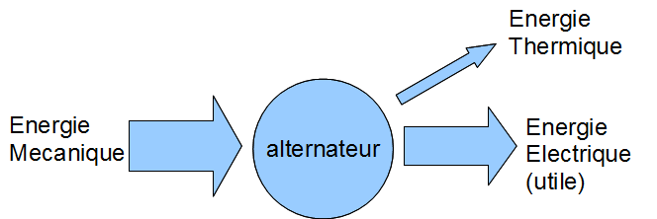

I. Centrales thermiques à flamme
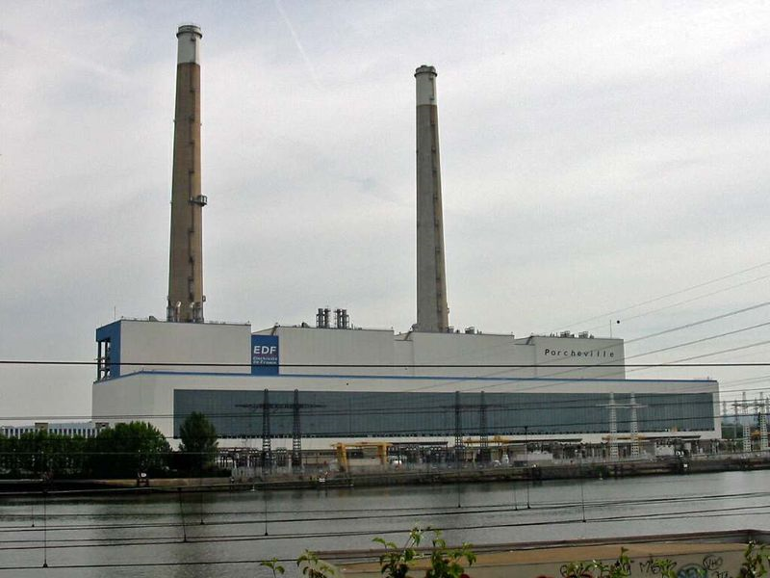
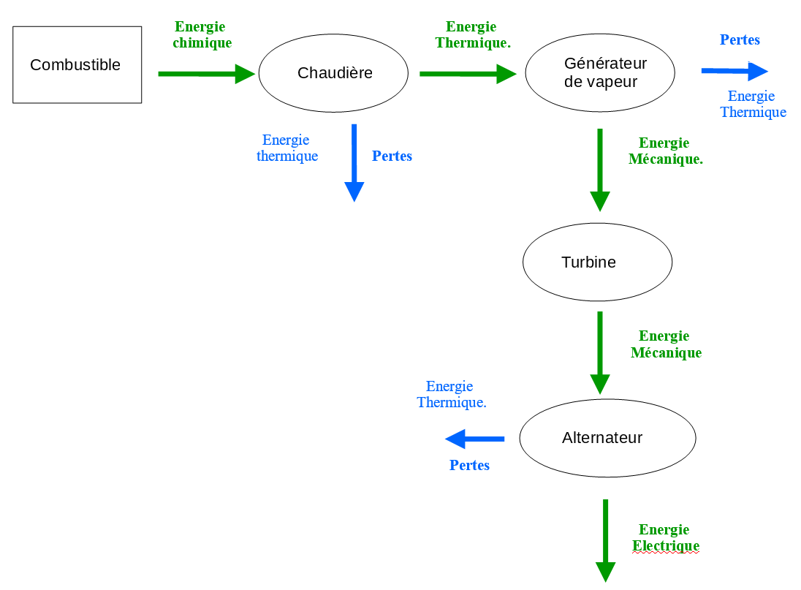
Un combustible (gaz naturel, charbon, fioul) dégage de la chaleur en brûlant. La chaleur transforme l'eau liquide en vapeur d'eau. La vapeur fait tourner une turbine qui entraîne l'alternateur qui produit l'électricité.

II. Centrales thermiques nucléaires
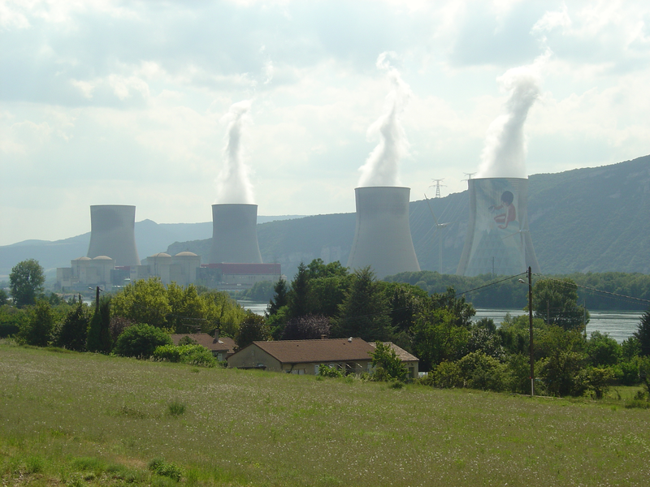
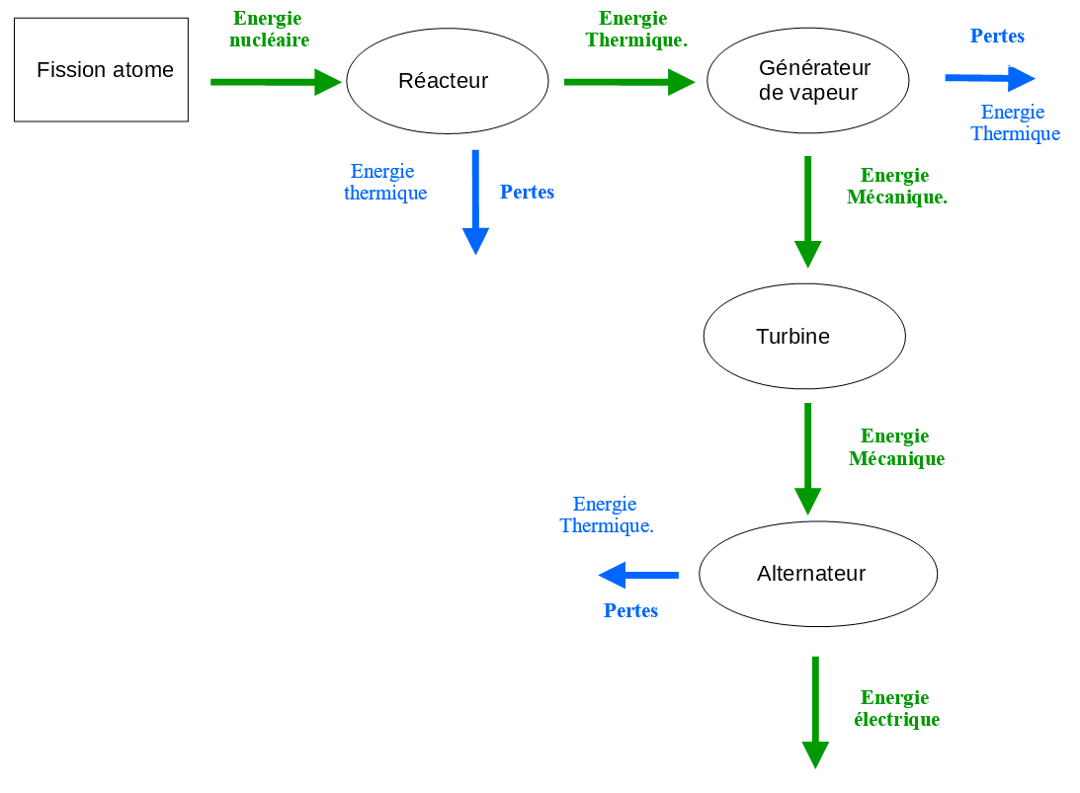
L'uranium dégage de la chaleur lors d'une réaction nucléaire (fission des atomes). La vapeur ainsi crée fait tourner une turbine qui entraîne l'alternateur qui produit du courant électrique.

III. Centrales hydroélectriques (ou hydrauliques)
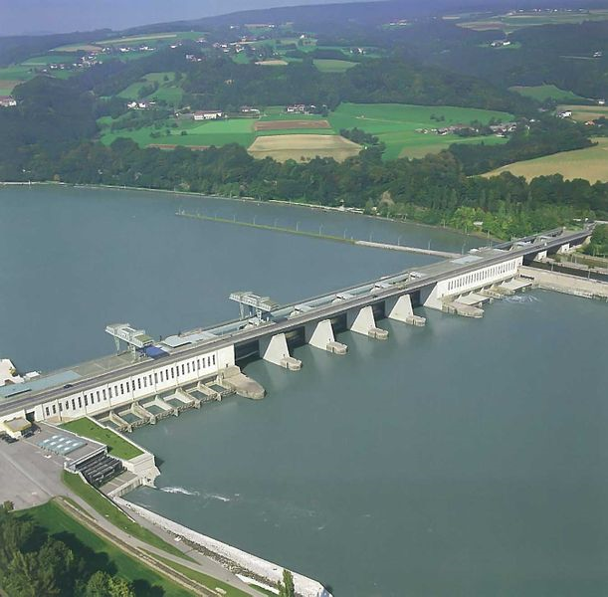
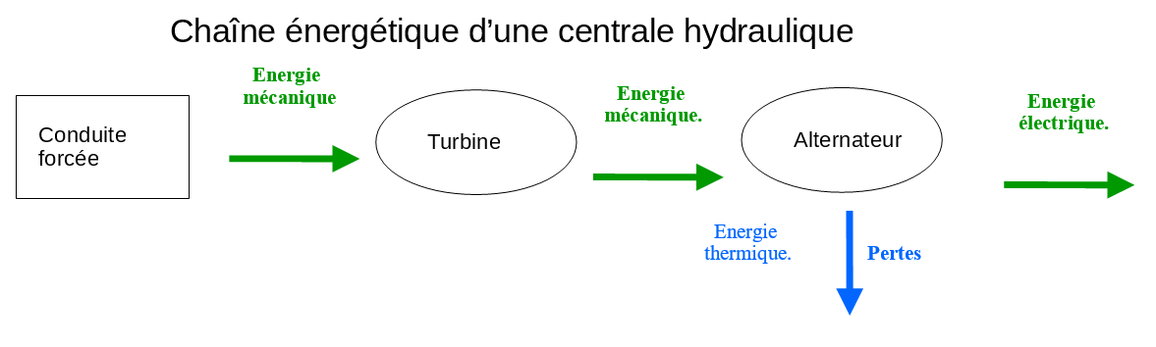
Une chute d'eau fait tourner une turbine qui entraîne l'alternateur.

IV. Eoliennes
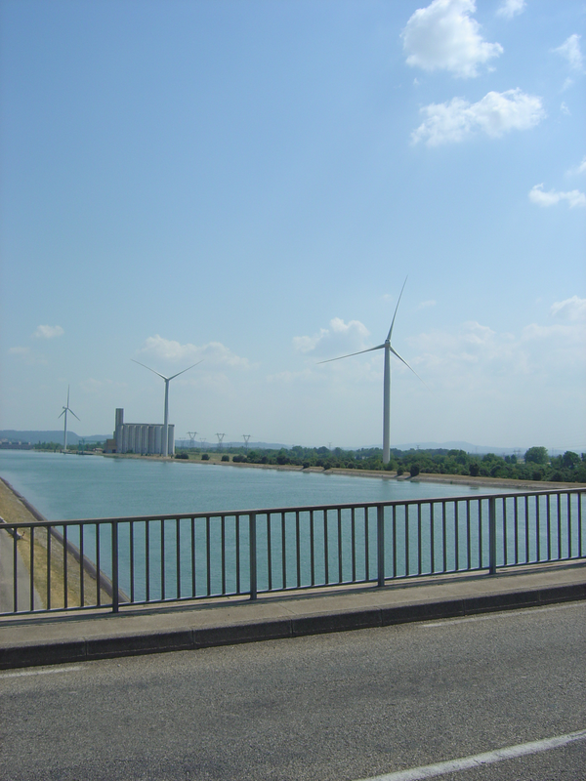
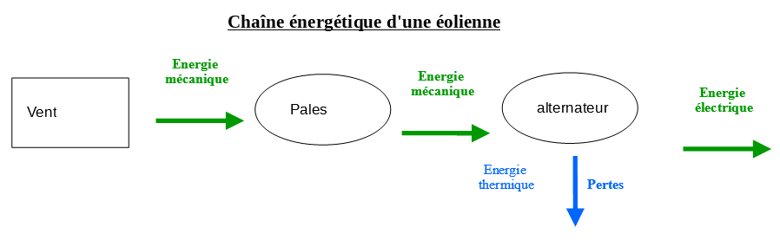
Le vent fait tourner les pales, elles entraînent l'alternateur qui produit l'électricité.
socle d'une éolienne :
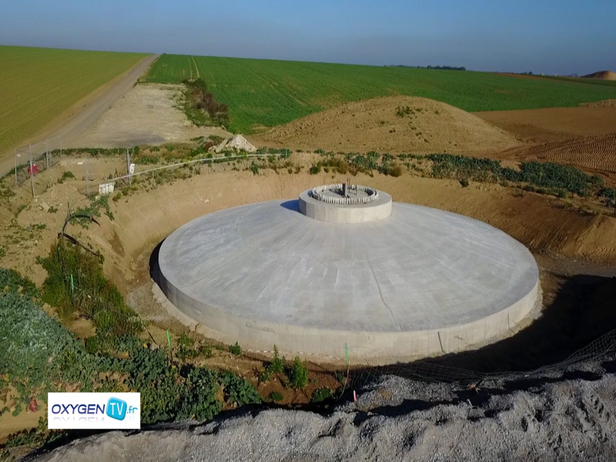

V. Autres centrales
Les hydroliennes utilisent l'énergie cinétique du courant de l'eau.
Les centrales solaires photovoltaïques produisent de l'électricité grâce à des panneaux en silcium qui convertissent l'énergie lumineuse du soleil en électricité.
Les centrales solaires thermiques fonctionnent comme les centrales thermiques à flamme. Le combustible est remplacé par la chaleur du Soleil.
Les centrales géothermiques fonctionnent grâce à la chaleur de la Terre.
Les centrales biomasse fonctionnent grâce à la chaleur produite par la combustion de matières organiques : végétales (bois, canne à sucre, …) ou animales.
La partie commune à quasiment toutes les centrales est l'alternateur qui transforme l'énergie mécanique en énergie électrique. Lors de cette transformation, une partie de l'énergie est perdue sous forme d'énergie thermique.

VI. Énergies renouvelables et non renouvelables
Les énergies utilisées dans les centrales électriques peuvent être :
- renouvelables (vent, soleil, chute d'eau …) : elles se renouvellent rapidement sur la durée d'une vie humaine (100 ans)
- non renouvelables (pétrole, gaz naturel, charbon …).

